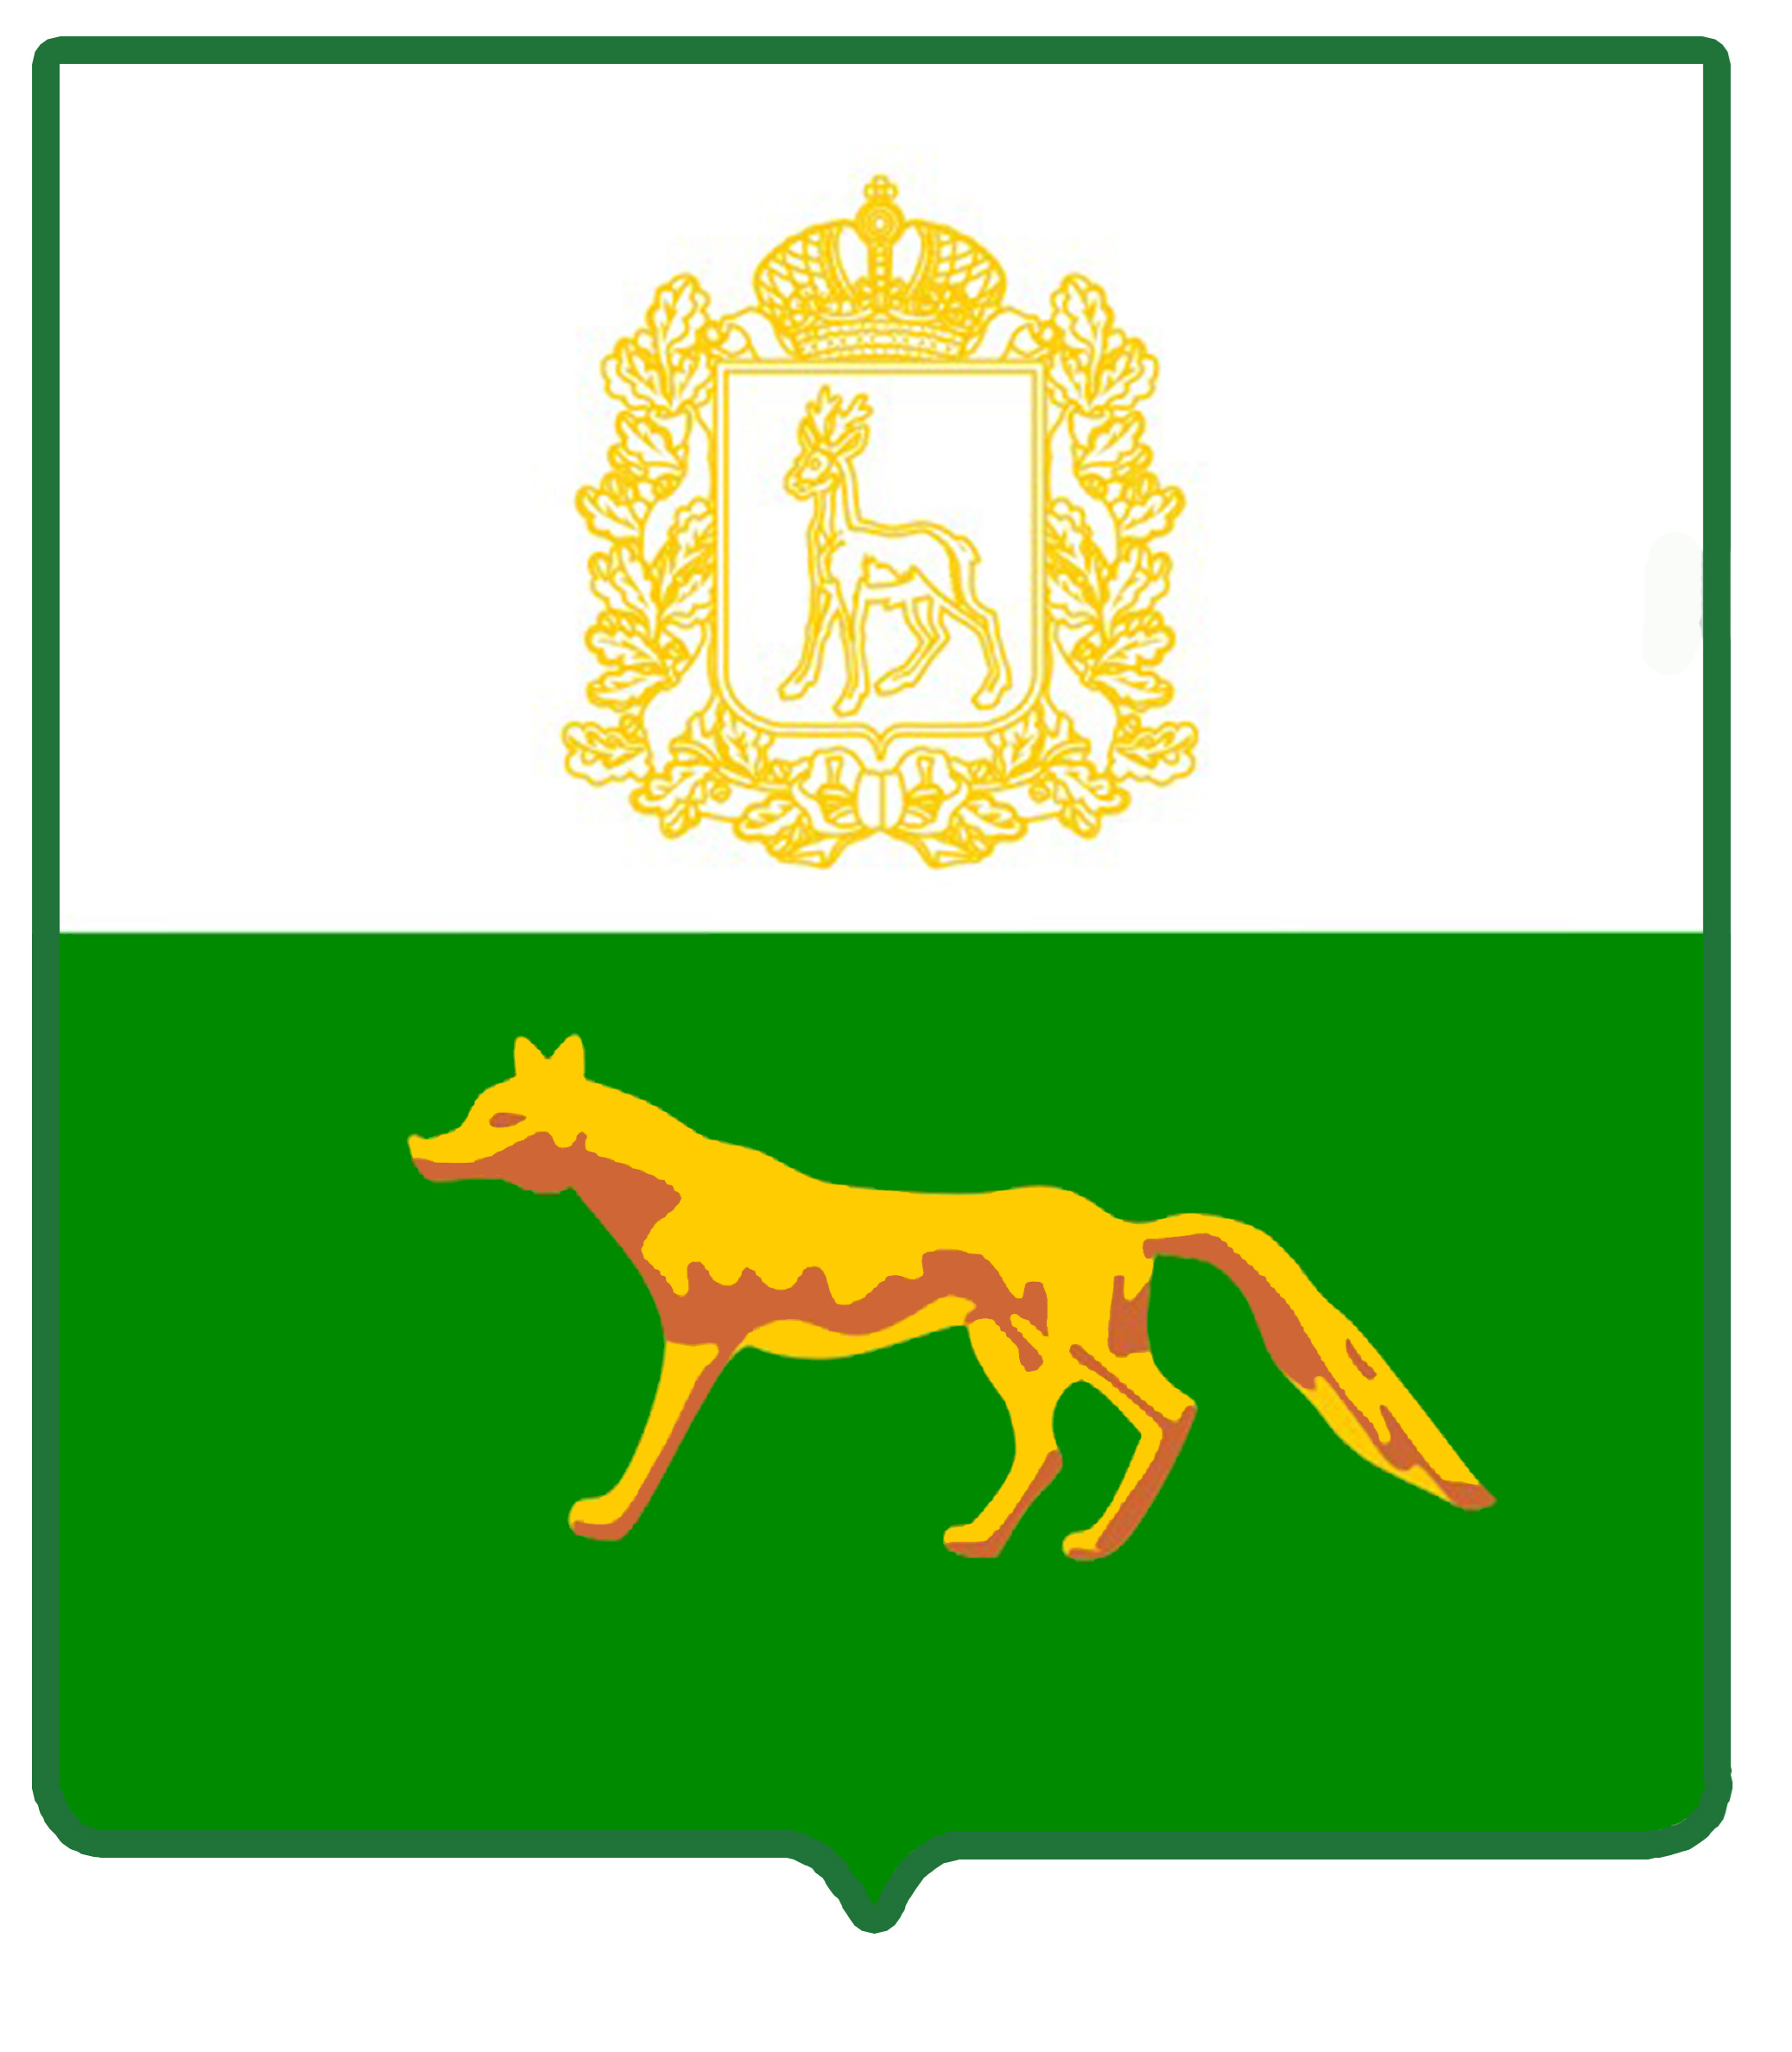

Администрация
муниципального района Сергиевский
Самарской области
ПОСТАНОВЛЕНИЕ
« 22 » июня 2021 г.
№ 587

Об изъятии земельного участка и жилых помещений, расположенных в п. Сургут по ул. Первомайская, д. 12, для муниципальных нужд

В связи с признанием многоквартирного жилого дома №12, расположенного по ул. Первомайская, п. Сургут муниципального района Сергиевский Самарской области, аварийным и подлежащим сносу, в соответствии со ст. 32 Жилищного кодекса Российской Федерации, ст.ст. 56.3, 56.6 Земельного кодекса Российской Федерации, Администрация муниципального района Сергиевский
ПОСТАНОВЛЯЕТ:
- Изъять для муниципальных нужд земельный участок площадью 2298 кв.м., кадастровый номер 63:31:1101011:1516, категория земель – земли населенных пунктов, находящийся под аварийным многоквартирным жилым домом, расположенный по адресу: Самарская область, Сергиевский район, сельское поселение Сургут, п. Сургут, ул. Первомайская.
- Изъять для муниципальных нужд следующие жилые помещения, находящиеся в аварийном многоквартирном жилом доме:
  - жилое помещение, кадастровый номер 63:31:1101011:1009, расположенное по адресу: Самарская область, Сергиевский р-н, п. Сургут, ул. Первомайская, д. 12, кв. 1а;
  - жилое помещение, кадастровый номер 63:31:1101011:1020, расположенное по адресу: Самарская область, Сергиевский р-н, п. Сургут, ул. Первомайская, д. 12, кв. 3-4;
  - жилое помещение, кадастровый номер 63:31:1101011:1018, расположенное по адресу: Самарская область, Сергиевский р-н, п. Сургут, ул. Первомайская, д. 12, кв. 7;
  - жилое помещение, кадастровый номер 63:31:1101011:1012, расположенное по адресу: Самарская область, Сергиевский р-н, п. Сургут, ул. Первомайская, д. 12, кв. 8-9;
  - жилое помещение, кадастровый номер 63:31:1101011:1010, расположенное по адресу: Самарская область, Сергиевский р-н, п. Сургут, ул. Первомайская, д. 12, кв. 11;
  - жилое помещение, кадастровый номер 63:31:1101011:1021, расположенное по адресу: Самарская область, Сергиевский р-н, п. Сургут, ул. Первомайская, д. 12, кв. 12-12а;
  - жилое помещение, кадастровый номер 63:31:1101011:1208, расположенное по адресу: Самарская область, муниципальный район Сергиевский, п. Сургут, ул. Первомайская, д. 12, кв. 14;
  - жилое помещение, кадастровый номер 63:31:1101011:1186, расположенное по адресу: Самарская область, муниципальный район Сергиевский, п. Сургут, ул. Первомайская, д. 12, комната 15;
  - жилое помещение, кадастровый номер 63:31:1101011:1019, расположенное по адресу: Самарская область, Сергиевский р-н, п. Сургут, ул. Первомайская, д. 12, кв. 16;
  - жилое помещение, кадастровый номер 63:31:1101011:1011, расположенное по адресу: Самарская область, Сергиевский р-н, п. Сургут, ул. Первомайская, д. 12, кв. 17;
  - жилое помещение, кадастровый номер 63:31:1101011:1161, расположенное по адресу: Самарская область, Сергиевский р-н, п. Сургут, ул. Первомайская, д. 12, кв. 22-23;
  - жилое помещение, кадастровый номер 63:31:1101011:1013, расположенное по адресу: Самарская область, Сергиевский р-н, п. Сургут, ул. Первомайская, д. 12, кв. 24-25;
  - жилое помещение, кадастровый номер 63:31:1101011:1023, расположенное по адресу: Самарская область, Сергиевский р-н, п. Сургут, ул. Первомайская, д. 12, кв. 27-28;
  - жилое помещение, кадастровый номер 63:31:1101011:1162, расположенное по адресу: Самарская область, Сергиевский р-н, п. Сургут, ул. Первомайская, д. 12, кв. 29-30;
  - жилое помещение, кадастровый номер 63:31:1101011:1164, расположенное по адресу: Самарская область, Сергиевский р-н, п. Сургут, ул. Первомайская, д. 12, к. 31;
  - жилое помещение, кадастровый номер 63:31:1101011:1191, расположенное по адресу: Самарская область, муниципальный район Сергиевский, п. Сургут, ул. Первомайская, д. 12, к. 34;
  - жилое помещение, кадастровый номер 63:31:1101011:1163, расположенное по адресу: Самарская область, Сергиевский р-н, п. Сургут, ул. Первомайская, д. 12, кв. 35;
  - жилое помещение, кадастровый номер 63:31:1101011:1206, расположенное по адресу: Самарская область, муниципальный район Сергиевский, сельское поселение Сургут, п. Сургут, ул. Первомайская, д. 12, кв. 36;
  - жилое помещение, кадастровый номер 63:31:1101011:1196, расположенное по адресу: Самарская область, Сергиевский р-н, п. Сургут, ул. Первомайская, д. 12, кв. 39;
  - жилое помещение, кадастровый номер 63:31:1101011:1200, расположенное по адресу: Самарская область, Сергиевский район, п. Сургут, ул. Первомайская, д. 12, кв. 40.
- Комитету по управлению муниципальным имуществом муниципального района Сергиевский:
  - Разместить настоящее постановление на официальном сайте Администрации муниципального района Сергиевский - http://www.sergievsk.ru/;
  - Опубликовать настоящее постановление в газете «Сергиевский Вестник»;
  - Направить настоящее постановление в межмуниципальный отдел по Сергиевскому и Исаклинскому районам Управления Федеральной службы государственной регистрации, кадастра и картографии по Самарской области.
- Контроль за выполнением настоящего постановления возложить на руководителя Комитета по управлению муниципальным имуществом муниципального района Сергиевский Абрамову Н.А.

Глава муниципального района Сергиевский |  | А. А. Веселов

